中国铁矿石价格指数（CIOPI）

中国钢铁工业协会 2017年3月14日印发

一、进口铁矿石价格（OPI）
3月14日，直接进口铁矿石62%品位干基粉矿到岸价格为88.19美元/吨（即1.4224美元/吨度），环比每吨上升0.68美元，升幅为0.78%；当月平均价格为88.13美元/吨。
3月14日，现货贸易进口铁矿石62%品位干基粉矿人民币含税价格为735.18元/吨，环比每吨上升4.51元，升幅为0.62%，当月平均价格为737.94 /吨。
3月14日，直接进口铁矿石58%品位干基粉矿到岸价格为77.64美元/吨（即1.3386美元/吨度），环比每吨上升1.00美元，升幅为1.30%；当月平均价格为77.90美元/吨。
3月14日，现货贸易进口铁矿石58%品位干基粉矿人民币含税价格为626.23元/吨，环比每吨上升5.11元，升幅为0.82%，当月平均价格为631.43元/吨。
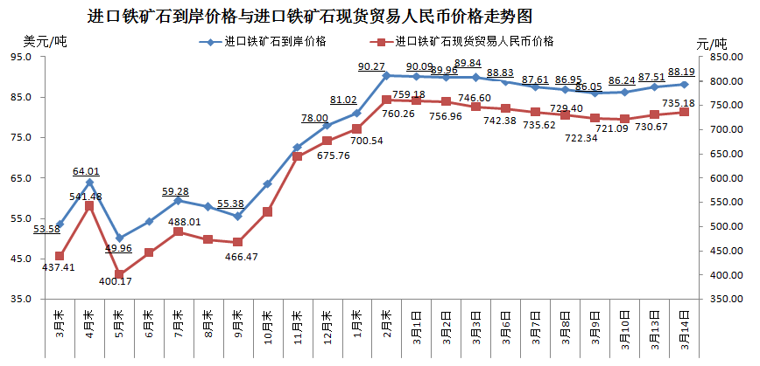
二、国产铁矿石价格
3月14日，国产铁矿石62%品位干基铁精矿含税价格为690.92元/吨，环比持平；比进口铁矿石低44.26元/吨，降幅为6.02%；当月平均价格为689.39元/吨，比进口铁矿石低48.55元/吨，降幅为6.58%。
3月14日，国产铁矿石65%品位干基铁精矿含税价格为752.07元/吨，环比持平；当月平均价格为750.28元/吨。
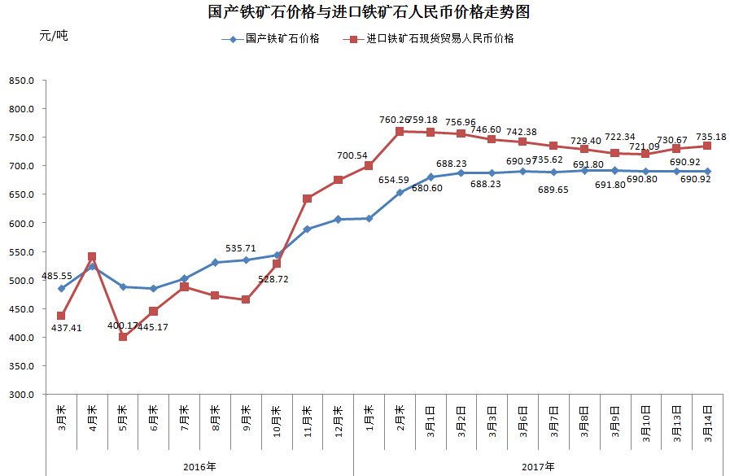
三、中国铁矿石价格指数（CIOPI）
3月14日，中国铁矿石价格指数（CIOPI）317.31点，环比上升2.12点，升幅为0.67%。其中：国产铁矿石价格指数为268.51点，环比持平；进口铁矿石价格指数为326.51点，环比上升2.52点，升幅为0.78%。
